YUV (Raw Data) ÇÖZÜCÜ
1.Yağmur ÇATAK 170202068, 2.Zeynep SARI 140202102
Bilgisayar Mühendisliği Bölümü
Kocaeli Üniversitesi
1.170202068@kocaeli.edu.tr, 2.140202102@kocaeli.edu.tr

Özet
YUV (Raw Data) ÇÖZÜCÜ, C# programlama dili kullanılarak yazılmıştır.

Giriş
Proje C# programlama dilinde form ara yüzü kullanılarak yazılmıştır. Okunan yuv dosyası formatları 4:4:4, 4:2:2 ve 4:2:0 dır. Kullanıcıdan okuma yapmak istediği format bilgileri ve en-boy bilgilerini alarak, yuv dosyasını okuma işlemini yapar. Ardından dönüştürme işlemlerini yaparak bitmap formatında ekrana basar.

Temel Bilgiler
Proje C# (C sharp) dili yazılmıştır. Microsoft tarafından geliştirilmiş olan programlama dili C++ ve Java ile benzerdir. Java programlamadan farkı pointer (işaretçi) kullanabilme, C++ dan farkı ise %100 nesne tabanlı olmasıdır.

2.1 Programda Geliştirilen Metot ve Fonksiyonlar

Dosyadan okunan YUV dosyası öncelikle RGB değerlerine dönüştürülür daha sonra bu RGB değerleri BMP olarak form ekranına basılır.

public struct frame

Frame adında bir yapı oluşturuldu. İçerisinde y, u, v değerlerini tutuyor. Yuv dosyası okunup y,u,v değerlerine parse edildiğinde oluşturulan frameleri tutabilmek ve daha sonrasında erişebilmek adına bu yapı kullanıldı.

private byte[] Okuma(FileStream file)

Seçilen formata göre okunacak olan YUV uzantılı dosyanın yolunu alır. Dosya okuma işlemini gerçekleştirerek byte tipinde oluşturulmuş bir diziye atama işlemi yapılır ve oluşturulan dizi y,u,v değerlerini bulmak için kullanılacak olan YuvBulma fonksiyonunda kullanılmak adına geri dönüş parametresi olarak ayarlanmıştır.

private frame[] YuvBulma(byte[] dizi,int Boyut, string format)

Parametre olarak aldığı format bilgisine göre okunmuş olan YUV uzantılı dosyanın içerisindeki y,u ve v değerlerinin bulunması sağlar. Kullanıcının girdiği boyut değeri, katı diye adlandırdığımız değer ile çarpılır ve
Okunan yuv dosyasına bölünerek dosyada frame adedi bulunmaktadır. Frame adedi bulunduktan sonra her frame içerisine y, u ve v değerlerinin doldurulması işlemi gerçekleşmektedir. Metottan parametre olarak oluşturlan framelerin tamamı gönderilmektedir.

private void YuvtoBitmap(frame[] frames,int en, int boy )

YUV dosyasından okunan tüm y, u, v değerleri arasından y değerlerini alarak bitmap formatına dönüştürülmesi ve Picture box üzerine basmaya yarayan fonksiyondur.

3 Akış Diyagramı

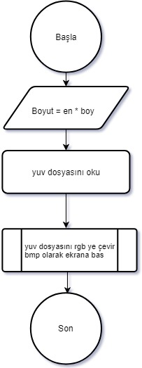

4. Sonuçlar

Uygulamanın örnek ekran görüntüsü aşağıdaki gibidir.

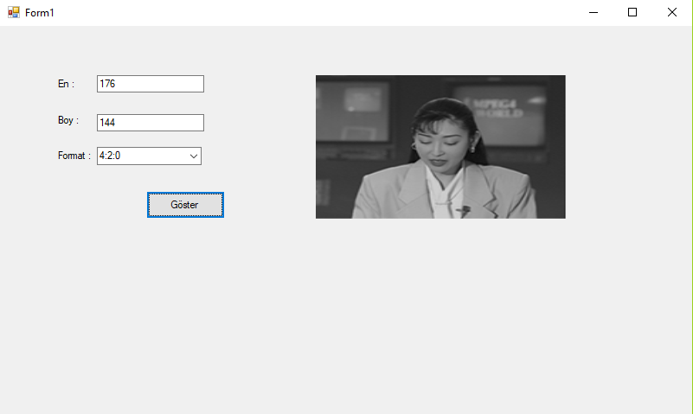

Kaynakça

- https://www.fourcc.org/fccyvrgb.php
- https://en.wikipedia.org/wiki/YUV
- https://tr.scribd.com/document/117222158/Converting-Between-YUV-and-RGB
- http://jonskeet.uk/csharp/readbinary.html
- https://www.c-sharpcorner.com/uploadfile/mahesh/horizontal-scrollbar-in-C-Sharp/
- https://denizozkan92.wordpress.com/2015/08/22/c-goruntu-isleme-1/
- https://www.programmingalgorithms.com/algorithm/yuv-to-rgb
- http://hasullivan.com/2016/05/17/color-space-conversion-in-c
- https://stackoverflow.com/questions/6959275/c-sharp-convert-yuv-422-to-rgb

